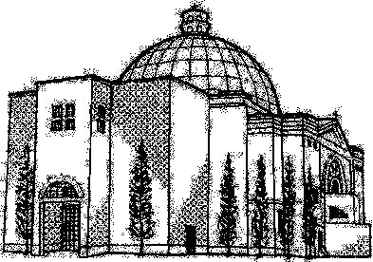
Santuario Diocesano ed Europeo di San Michele Arcangelo e Santa Rita, Milano

Domenica 30 marzo 2008, ore 18.00

VESPRO D’ORGANO

"Nell’Ottava della Pasqua"

In Occasione della 5° Giornata Organistica Italiana

Indetta dall’Associazione Italiana Organisti di Chiesa per commemorare il 323° anniversario della nascita di Johann Sebastian Bach

tra musica e testi sacri tratti dai Vespri della 2° Domenica di Pasqua

P R O G R A M M A

J.S. Bach (1685-1750) - Toccata e Fuga in Re minore BWV 565

Due Corali:
- Wachet auf, ruft uns die Stimme BWV 645
- Heut triumphieret Gottes Sohn BWV 630

L. Vierne (1870-1937) Dai “Pieces de Fantaisie” op. 54

- Sur le Rhin

P. La Rosa (1971) - Improvvisazione di Preludio al Canto d’Ingresso
della II Domenica di Pasqua
- Popolo eletto di Dio *

* tratto da “I Canti del Messale Ambrosiano”

Organo F.lli Costamagna, 1962
Organista: Paolo La Rosa

